SKOLEDOKUMENTASJON - VALDRES FOLKEHØGSKOLE

SELVEVALUERINGSRAPPORT 2025-2026

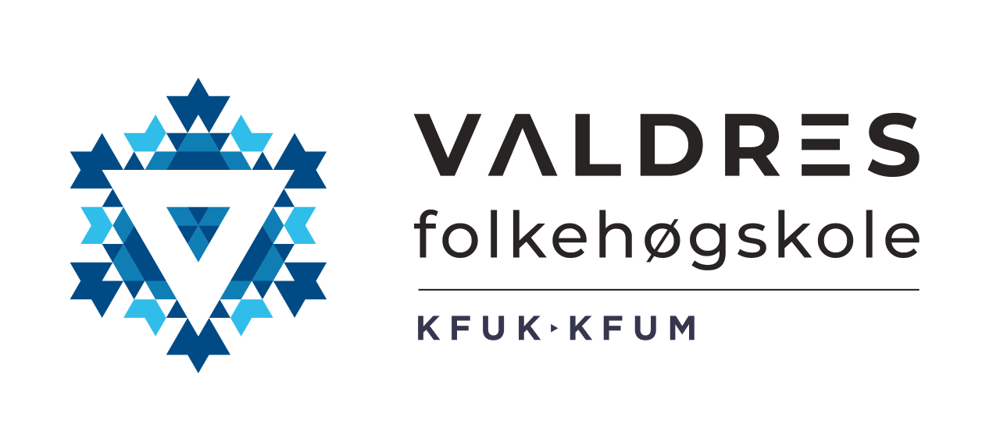

Lov om folkehøyskoler (20.06.2025) § 13.Kvalitetssikring og rapportering
Folkehøgskolen skal utarbeide en prosedyre for selvevaluering og kvalitetsutvikling. Skolen skal utarbeide en årlig selvevalueringsrapport som skal være offentlig tilgjengelig. Ansatte og elever skal medvirke i arbeidet med kvalitetssikring.

Valdres folkehøgskole hadde 116 elever og 22 ansatte på hel- og deltid per 01.01.2026. Skolen har gitt undervisning på i alt 9 linjer. Disse er: Eksotisk friluftsliv,
X-Sports-New Zealand, Safari X, Aktiv Bo og Fritid, Horizont Backpacking, Friluftsliv Adventure, 2.årslinje/Ledertrening, Freeride Japan og Idrett-Piste-Sør-Afrika.

Innholdsfortegnelse:

1. Overordnet mål for virksomheten - 3 -
2. Selvevaluering foregående år - 4 -
2.1 Oppfølging av tidligere evalueringer - 4 -
3 Selvevaluering skoleåret 2025-2026 - 6 -
3.1 Begrunnelse og beskrivelse av årets selvevalueringsområde - 6 -
3.2 Årets målsetting: - 7 -
3.3 Arbeidsmåte: - 8 -
3.4 Gjennomføring: - 8 -
3.5 Hva vi har oppnådd/erfart - 9 -
3.6 Evaluering/ Evalueringsskjema: - 10 -
3.7 Gjennomgang av svarene i denne evalueringen: - 11 -
Godhetsfag - 14 -
Analyse av anbefalingsgrad - 15 -
4. Veien videre/ nye tiltak skoleåret 2026-2027 - 16 -
6. Vedlegg - 19 -
Vedlegg 1: Hva våre verdier betyr og hvordan vi skal styre etter dem - 19 -
Vedlegg 2: Utdrag i fra Valdres folkehøgskole sin skoleevaluering med svar mai 2026 - 21 -
Vedlegg 3: Prosedyre for kvalitetssikring og rapportering ved Valdres folkehøgskole - 37 -
Prosedyre for kvalitetssikring og rapportering ved Valdres folkehøgskole - 37 -
Løpende evaluering - 38 -
Årlig selvevalueringsområde - 38 -

1. Overordnet mål for virksomheten

Valdres folkehøgskole drives etter Lov om folkehøyskoler av 20.juni 2025 og gjeldende forskrifter til denne loven. Skolen har som mål å fremme allmenndanning og folkeopplysning.
I lov om folkehøyskole under § 1 står det at folkehøgskolen skal fremme allmenndanning, folkelig opplysning, aktivt medborgerskap og menneskeverd. Folkehøgskolen skal bidra til mangfold og være åpen for alle. Den enkelte folkehøgskole har ansvar for å fastsette sitt verdigrunnlag innenfor denne rammen.

Valdres folkehøgskole sitt verdigrunnlag: Ekte- Modig-Vekst- Kjærlighet

- Nestekjærlighet i praksis
- Livsglede og engasjement
- Omsorg for skaperverket: Natur og mennesker

Valdres folkehøgskole sitt oppdrag, “mission statement”: - Å dyktiggjøre unge mennesker for livet!

Gjennom linjetilbud, fellesfag, valgfag, ulike prosjekt og program, sosialpedagogisk arbeid og ulike reisemål ønsker skolen å legge til rette for at innhold og undervisning støtter opp under verdigrunnlaget, målene til skolen og formålet med folkehøgskolen. Vi har også et ønske om at målene i høy grad blir nådd. Ansattes engasjement og kompetanse bidrar til dette. Vi ønsker at skolens mål og verdigrunnlag skal ligge til grunn for virksomheten til Valdres folkehøgskole. Slik sett blir skoleslagets overordnede målsetting og skolens verdigrunnlag både av visjonær karakter og grunnleggende for skolens handlinger.

Valdres Folkehøgskole eies av barne- og ungdomsorganisasjonen KFUK-KFUM Norge, som kjemper for unge menneskers rett til å leve og utvikle seg som hele mennesker. Organisasjonen har 15 000 medlemmer og møter 40 000 unge i sitt arbeid.
§ 1-2 Formålet til KFUK/KFUM er å utvikle og ta ansvar for hele mennesket med ånd sjel og kropp. Vi vil hjelpe mennesker å leve og vokse i tro på Jesus Kristus og i mellommenneskelig forståelse, samt utfordre til engasjement og handling i kirke og samfunn, lokalt og globalt.

Slagordet er: «Vær deg selv. Stå opp for andre!»
Skolens fire kjerneverdier er: kjærlighet, modig, ekte, vekst. Se vedlegg for utfyllende beskrivelse av innhold og hvordan vi styrer etter dem.

2. Selvevaluering foregående år

Valdres folkehøgskole har vært innom mange områder når det gjelder skolens selvevaluering. De to foregående år har følgende områder vært evaluert:

Skoleåret 2023-24
Målsetning: Kartlegge hvilken verdi et ord for dagen hver skoledag har

Skoleåret 2024-25
Målsetning: Kartlegge stipendiatenes / 2.års elevers opplevelser, utbytte og eventuelle forbedringspunkter knyttet til deres rolle og skoleåret som helhet.

2.1 Oppfølging av tidligere evalueringer

Hva har vi oppnådd etter selvevalueringen fra det foregående skoleåret?

Selvevalueringen for skoleåret 2024–2025 viser at ledertreningslinjen, stipendiater / 2. årselever ved Valdres folkehøgskole fungerer svært godt, både for stipendiatenes personlige utvikling og for skolens læringsmiljø. Stipendiatene oppleves som viktige kulturbærere og bindeledd mellom elever og ansatte, samtidig som de bidrar til et trygt, inkluderende og engasjerende skolemiljø. Evalueringen viser at stipendiatene i stor grad føler seg sett, hørt og ivaretatt, og at de opplever betydelig personlig vekst gjennom året. Mange trekker frem økt selvtillit, bedre samarbeidsevner, større ansvarsfølelse og verdifull erfaring med kommunikasjon og ledelse. Det faglige utbyttet vurderes også som høyt.

Skolen har gjennom året gjennomført flere tiltak for å styrke ledertreningen og oppfølgingen av stipendiatene. Dette inkluderer lederkurs før skolestart, ukentlige møter med linjelærer, faste utviklingssamtaler, deltakelse på personalmøter, samt jevnlig gruppeveiledning med prorektor. Evalueringen viser særlig høye skårer på relasjon, kommunikasjon og støtte fra lærerne. Samtidig peker evalueringen på noen forbedringsområder. Flere stipendiater ønsker tydeligere mål, mer struktur i utviklingssamtalene og mer konstruktive tilbakemeldinger om hva de kan forbedre i rollen sin.

På bakgrunn av funnene vi gjorde har skolen videreutviklet ledertreningslinjen. Det ble lagt større vekt på innhold og kvalitet i utviklingssamtalene, og personalet fikk tydeligere retningslinjer for oppfølging av stipendiatene. I tillegg ble det planlagt mer strukturert undervisning og flere felles kurs- og veiledningsdager for stipendiatgruppen. Målet var å styrke både det faglige innholdet og den personlige utviklingen, samtidig som stipendiatene fortsatt skulle være en viktig ressurs for fellesskapet ved skolen.

Under planleggingsdager med lærere ble det laget en liste over tema man kunne undervise stipendiatene i. Noe ble gjennomført, men noen tema ble det ikke tid til å gjennomføre. Vi anerkjenner at det er krevende å få tid til å samle stipendiatene for å få gjennomført slik type fellesundervisning. Stipendiatene våre har mye eget opplegg, og de deltar samtidig aktivt på sine respektive linjer.

Vi kan konkludere med at vårt opplegg for stipendiatene er meget bra, og hvis det lar seg gjøre tidsmessig, er det positivt å få til litt ekstra undervisning for stipendiatene samlet som en gruppe uten de andre elevene tilstede.

Selvevaluering skoleåret 2025-2026

Valdres folkehøgskole er en utviklingsarena for kunnskap og relasjonelle ferdigheter. Skolen vil fremme målsettingen gjennom eleven sitt møte med fag og det relasjonelle ved å bo og leve nært sammen med hverandre i internat. Gjennom formidling av kunnskap, veiledning og fellesopplevelser blir eleven bedre i stand til å bli bevisst sin egen faglige, sosiale og personlige utvikling.

Gjennom fellesfag blir eleven styrket i troen på egne ressurser og utvikler evner som samarbeid og ansvar.
Fellesfag skolen tilbyr er; kropp sjel ånd, lørdagsseminar, psykologi, husmøte, morgensamling, 3D-veiledning, samtalegrupper og godhetsfag. Gjennom disse fagene får eleven lære om seg selv, samhandling med andre og viktigheten av fellesskapet som en demokratisk danningsarena.

Fellesfagene på skolen gjennomføres i tillegg til linjefagene, og skal omhandle et vidt spekter av viktige temaer vi anser som essensielle for et godt år på folkehøgskole. Fellesfagene bidrar til personlig utvikling, diskusjon, nye perspektiver og trygghet i felleskapet, samt at de utfordres til å ta selvstendige valg i en demokratisk kontekst.

3.1 Begrunnelse og beskrivelse av årets selvevalueringsområde

De ulike fellesfagene kort fortalt:
Psykologi : Gi kunnskap i å forstå seg selv og andre mennesker. Tema som idrettspsykologi, visualisering, motivasjon, følelser, grunnleggende hjernefunksjoner og følelser, gruppepsykologi, personlighetspsykologi, spenningsregulering, sosialpsykologi, sosial påvirkning, koginitiv terapi og psykisk helse.
Kropp, sjel og ånd: Undervisning i kirkehistorie, religionskultur, bevissthet rundt egen tro, seksualitet og kropp, kjærlighet, respekt og grensesetting, tilgivelse, demokrati, fordommer, etisk debatt, sosiale relasjoner til medmennesker og sosiale mediers påvirking på psykisk helse.
Lørdagsseminar: Aktuelle tema for å inspirere til et bevisst og aktivt medansvar for enkeltmennesket og skaperverket. Stimulere til engasjement.
Husmøte: Om å leve sammen, relasjoner, ansvar og samarbeid i tette relasjoner. Dagsaktuelle tema.
3D-veiledning, et veiledningstilbud med fokus på alle sider ved det å være menneske/medmenneske. Gjennom veiledningstilbudet blir eleven bevisst på sine sterke sider, verdier og drømmer og eleven utfordres til å ta selvstendige valg i en demokratisk kontekst
Godehetsfag, Et fag med fokus på å gjøre noe godt for andre. Flytte fokus en selv over til hva andre kan ha godt av.
Morgensamling, ord for dagen / deling av ulike ansatte eller elever. Informasjon og dagsaktuelle nyheter.

Vi har hatt fellesfag i mange år, og tilbakemeldingene har vert i overvekt positive. Samtidig er vi også klar over at det er krevende for elevene å omstille seg til å sitte på «skolebenken» igjen etter et de har blitt vant til en fysisk aktiv hverdag. Strukturen og innholdet på fellesfagene er derfor viktige faktorer for å fange elevenes interesse og fokus. Vi er klare på at disse fagene er essensielle for å drive god allmenndanning og folkeopplysning. Det er derfor viktig at vi bruker tid på å kvalitetssikre oppleggene våre. Vi bestemte oss for at vi i skoleåret 25-26 skulle ha ekstra fokus på fellesfagene.

3.2 Årets målsetting:

Mål:
Overordnet mål:
Å få innsikt i hvordan elevene opplever og vurderer fellesfagene ved folkehøgskolen, slik at skolen kan videreutvikle innhold, gjennomføring og relevans i tilbudet.

Delmål:
- Undersøke i hvilken grad elevene opplever fellesfagene som interessante og meningsfulle.
- Finne ut hvilke fag eller aktiviteter som skaper mest og minst engasjement.
- Kartlegge hvordan elevene opplever fagene i forhold til personlig utvikling, sosial kompetanse
- Finne ut hvilke temaer elevene mener er mest relevante for dem.
- Undersøke hvordan elevene opplever undervisningsformer, gruppesamtaler og fellessamlinger.
- Vurdere om omfang, struktur og tidspunkt for fagene fungerer godt.
- Samle inn elevenes forslag til endringer eller forbedringer.
- Gi skolen et kunnskapsgrunnlag for framtidige beslutninger.
- Bidra til at fellesfagene oppleves som relevante, inkluderende og utviklende for framtidige elevkull.

3.3 Arbeidsmåte:

Arbeidet med å nå hovedmålet og delmålene har foregått på følgende måte:

Vi har brukt flere planleggingsdager med ansatte på å arbeide med målene og delmålene ovenfor. Vi har hatt gruppearbeid i personalet, samt felles gjennomgang og idemyldring. Vi har diskutert innhold og temaer, og vi har sett på strukturen og tidsbruken i undervisningen.
På våren hadde vi en undersøkelse blant elevene for å innhente data til videre arbeid og forbedringer.

3.4 Gjennomføring:

Arbeidsmåter og gjennomføring går over i hverandre.
Ledelsen ved skolen har satt av tid og ressurser for personalet slik at vi skal kunne ha fokus på dette i folkehøgskolehverdagen. Planleggingsdager på høsten ble brukt til å se på innhold og gjennomføring

Elevevalueringen med blant annet årets evalueringstema ble avholdt digitalt tidlig i mai mnd. 2026

3.5 Hva vi har oppnådd/erfart

Valdres folkehøgskole har igjennom en årrekke hatt fellesfag. Noen fag har ligget uforandret og andre har gjennomgått større eller mindre justeringer.
Morgensamling med ord for dagen er et av fagene som har fungert meget godt. Dette har ligget uforandret over lang tid og vi ser ingen gode argumenter til å forandre på det. Ord for dagen har tidligere vært et tema i selvevalueringsrapporten vår og er et gjennomarbeidet og godt evaluert fellesfag.

Husmøtet, tidl. Internattime, har strukturelt sett vært rimelig uforandret, men temaene for møtene blir gjennomgått og justert minst en gang i året. Det siste året har vi diskutert og hatt innspill på innhold flere ganger, spesielt på planleggingsdager, men også på lærerråd i løpet av året. Vi erfarer at vi er på god vei, men ikke helt i mål med innholdet i dette faget.

Fellesfagene psykologi og kropp sjel ånd er de to fagene som vi har brukt mest tid på for å se om de kan forbedres. I første omgang er det snakk om et tettere samarbeid mellom de aktuelle lærere slik at innhold og gjennomføring blir mest mulig variert og relevant for elevene. En god del tid har blitt satt av under planleggingsdager til å se på innholdet og fordeling av temaer i de ulike gruppene. I en av de siste planleggingsdagene til våren skal vi se på den overordnede strukturen for fagene og om det er fordelaktig og komprimere fagene. Det er ikke snakk om færre timer, men om undervisningen kan gjøres over kortere tidsrom slik at elevene opplever mer sammenheng og framgang. Vi erfarer fortsatt at elevene synes perioden med mange fellesfag er litt tung selv om vi har komprimert det en del sammenlignet med hva vi praktiserte for noen år tilbake.

Godhetsfag er et relativt nytt fag, og skoleåret 25-26 var det andre året vi gjennomførte dette. Vi fikk mange nye erfaringer det første året som vi tok med oss inn i dette skoleåret, og faget ser ut til å etablere seg godt i vårt pedagogiske tilbud. Like vel ser vi et forbedringspotensial spesielt med tanke på tilstedeværelse av lærer, gruppestørrelser og innhold.

Samlet sett vil vi si at vi ser en god utvikling i vårt fellesfagtilbud for elevene våre. Vi ser et økt engasjement i fra lærere og elever etter at vi startet med dette arbeidet.

3.6 Evaluering/ Evalueringsskjema:

Det ble skoleåret 2025/2026 gjennomført en skoleevaluering i løpet av våren der elevene fikk anledning til å evaluere ulike sider ved skolens arbeid. Denne ble gjennomført i mai 2026. Utenom denne evalueringen gjennomfører linjeleder tre utviklingssamtaler med samtlige elever i klassen sin. I tillegg har rektor jevnlige møter med leder i Elevrådet ved skolen, som igjen tar med innspill fra klassene sine representanter i skolens elevråd, for å kunne evaluere og sikre elevene medbestemmelse og innflytelse på sitt skoleår.
Evalueringene omfatter store deler av skolens virksomhet. Det gjelder også evalueringen med elevene i mai. Ut over denne evalueringen har skolen plukket ut et evalueringsområde som vi ønsker å belyse nærmere i denne selvevalueringsrapporten.
Vi er totalt 116 elver i år, 15 av de er stipendiater og 6 er elever ved botreningslinjen. Disse har ikke besvart undersøkelsen som omhandler fellesfag, da de ikke følger det samme opplegge som de øvrige elevene. 88 av de resterende 95 elever har besvart denne evalueringen. Vi er fornøyde med den svarprosenten.

Vi viser til vedlegg der vi har lagt ved grafene og tekstsvarene til årets evalueringsområde for elevene: De skal svare på en skala fra 1 (liten grad) til 6 (stor grad). I tillegg er det egne spørsmål der vi ønsker å få inn utfyllende kommentarer.

Spørsmålene vi har stilt som omhandler fellesfagene:
- Hvilket utbytte føler du at du fikk ut av fellesfaget psykologi?
- Hva satte du pris på med psykologi?
- Hva kunne vært gjort annerledes med psykologi?
- Hvilket utbytte føler du at du fikk ut av fellesfaget KSÅ?
- Hva satte du pris på med KSÅ?
- Hva kunne vært gjort annerledes med KSÅ?
- Hvilket utbytte føler du at du fikk ut av Torsdagsmøtene?
- Hva satte du pris på med torsdagsmøtene?
- Hva kunne vært gjort annerledes med torsdagsmøtene?
- Hvilket utbytte fikk du av Husmøtet / Internattimen
- Hva satte du pris på med Husmøtene?
- Hva kunne vært gjort annerledes med Husmøtet?
- Hvilket utbytte føler du at du fikk ut av fellesfaget Godhetsfag?
- Hva satte du pris på med Godhetsfag?
- Hva kunne vært gjort annerledes med Godhetsfag?
- Vil du anbefale skolen videre til andre

3.7 Gjennomgang av svarene i denne evalueringen:

Kort oppsummering av hovedfunn
Undersøkelsen viser at elevene generelt er svært fornøyde med året og fellesfagene ved Valdres folkehøgskole. Det som trekkes tydeligst frem er:
- Er med på å danne et sterkt sosialt miljø og fellesskap
- Opplevelse av trygghet og inkludering
- Engasjerte lærere og ansatte
- De ser verdien av samlinger, deling og refleksjon
- Liker at det er en praktisk tilnærming i fagene og muligheten for medvirkning
- Den kristne profilen oppleves positiv av mange
- Fagene anses av de fleste som relevante og faglig interessante
Samtidig peker svarene på noen tydelige forbedringsområder:
- Flere ønsker mer variasjon og mindre teori i enkelte fellesfag
- Enkelte opplever noen møter som for lange eller lite relevante
- Flere etterlyser tydeligere kristent innhold på torsdagsmøter
- Godhetsfagene kunne hatt bedre struktur og oppfølging
- Noen ønsker større elevmedvirkning og tydeligere organisering
Helhetsinntrykket i hvert enkelt fag er likevel svært positivt, og 96,6% vil anbefale skolen videre.

Psykologi
Mange beskriver undervisningen som tankevekkende og personlig relevant, og flere peker på at faget har gitt dem et nytt språk for å forstå både egne reaksjoner og mennesker rundt seg. Det er særlig tydelig at elevene setter pris på temaer som knytter teori til virkelige situasjoner i hverdagen. Emner som bystander-effekt, egoisme, relasjoner, idrettspsykologi og menneskelig atferd trekkes frem som interessante fordi de opplevdes konkrete og gjenkjennelige.
Det er også flere som beskriver at psykologitimene ga rom for refleksjon på en annen måte enn de er vant til fra vanlig skole. Elevene opplever at de fikk anledning til å diskutere, stille spørsmål og dele egne tanker uten at det nødvendigvis handlet om riktige eller gale svar. Denne typen samtalebasert undervisning ser ut til å ha skapt engasjement.
Samtidig så trekker enkelte elever fram at undervisningen ligner for mye på skolebenk -undervisning slik som på videregående, noe som for noen bryter med forventningen om hvordan et folkehøgskoleår skal oppleves.
Det virker også som at opplevelsen av faget varierer etter hvor praktisk eller interaktiv undervisningen er. De mest positive tilbakemeldingene kommer ofte når elevene beskriver aktiviteter, diskusjoner eller konkrete eksempler. Når undervisningen blir mer forelesningsbasert, faller engasjementet hos enkelte.

KSÅ – Kropp, sjel og ånd

KSÅ er et av områdene som tydelig oppleves som personlig relevant for elevene. Mange av tilbakemeldingene viser at elevene setter pris på at skolen tør å ta opp temaer som seksualitet, grenser, psykisk helse, skjermbruk og relasjoner på en åpen og ærlig måte. Flere beskriver undervisningen som trygg og viktig, og mange opplever at temaene traff situasjoner de selv står i.

Undersøkelsen viser at elevene liker når undervisningen oppleves praktisk og hverdagsnær. Temaer om mobilbruk og skjermtid trekkes frem som svært aktuelle, og flere beskriver at disse samtalene fikk dem til å reflektere over egne vaner. Også undervisning om seksualitet og personlige grenser omtales som nyttig og viktig.

Flere elever nevner også at de satte pris på variasjon i opplegget, som for eksempel stavkirkebesøk og aktiviteter i samtalegrupper.
Samtidig finnes det enkelte tilbakemeldinger som peker på at ikke alle økter opplevdes like relevante eller engasjerende. Noen elever beskriver enkelte temaer som noe de allerede har hatt mye om tidligere, mens andre opplevde at deler av undervisningen ble for teoritung.
Det virker også som at kvaliteten på KSÅ-undervisningen henger sammen med hvor mye rom elevene får til å delta aktivt. Når undervisningen er dialogbasert og knyttet til konkrete problemstillinger, beskrives den som både lærerik og engasjerende.

Helhetsinntrykket er likevel svært positivt. KSÅ ser ut til å fungere som et viktig refleksjonsfag som hjelper elevene til å bearbeide erfaringer, utvikle selvinnsikt og snakke om temaer som ofte kan være vanskelige.

Torsdagsmøter
Mange av elevene beskriver møtene som sterke, samlende og følelsesmessig viktige. Det er særlig opplevelsen av fellesskap, åpenhet og deling som trekkes frem igjen og igjen i svarene.
Elevene setter stor pris på personlige historier og delemøter. Flere beskriver disse samlingene som ekte og nære, og mange opplever at det skaper trygghet når elever eller ansatte deler ærlig om egne erfaringer. Dette ser ut til å bidra til et miljø der det blir lettere å være åpen også utenfor møtene.

Lovsang og musikk omtales også svært positivt. For mange fungerer torsdagsmøtene som et viktig sosialt og åndelig samlingspunkt i uka.

Samtidig viser evalueringen at det finnes ulike forventninger til hva torsdagsmøtene skal være. En del elever ønsker et tydeligere kristent innhold og mer «undervisning» om tro, Gud og Bibelen. Andre beskriver at videoer og enkelte innslag tok for stor plass sammenlignet med personlig deling eller forkynnelse.

Det er også interessant at kritikken ofte kommer fra elever som samtidig uttrykker stor kjærlighet til fellesskapet rundt møtene. Dette tyder på at ønsket om tydeligere kristent innhold ikke nødvendigvis handler om misnøye, men om at enkelte elever ser et potensial for å styrke skolens profil ytterligere.

Husmøter
Husmøtene og internattimene oppleves av mange som viktige for miljøet på internatene. Flere elever beskriver møtene som nødvendige for å skape kommunikasjon, løse konflikter og styrke samholdet i husene. Mange gir uttrykk for at disse møtene gjorde det lettere å ta opp utfordringer før de vokste seg store.
Det er tydelig at kvaliteten på internatmiljøet betyr mye for elevenes totalopplevelse av året, og derfor får også husmøtene stor betydning. Når møtene fungerer godt, beskrives de som trygge arenaer der alle får mulighet til å bli hørt. Enkelte elever trekker frem at møtene bidro til bedre forståelse mellom ulike personligheter og skapte større respekt i fellesskapet.
Noen beskriver også internattimene som en viktig sosial pause i en ellers travel uke. Samlinger med aktiviteter, refleksjon eller samtale ser ut til å bidra positivt til miljøet.
Samtidig peker flere svar på at kvaliteten varierer mellom ulike hus og grupper. Enkelte elever opplevde møtene som lange, lite strukturerte eller preget av lav deltakelse. I noen tilfeller beskrives møtene som repetitive eller lite relevante.
Evalueringen tyder derfor på at husmøtene blir bedre gjennom tydeligere struktur og godt lederskap av læreren.

Godhetsfag
Godhetsfagene er blant områdene som skaper størst variasjon i svarene. Mange elever beskriver fagene som meningsfulle og inspirerende, særlig når prosjektene førte til konkrete resultater eller opplevelsen av å hjelpe andre. Flere trekker frem følelsen av å bidra positivt til lokalmiljøet eller andre mennesker som noe av det mest verdifulle ved opplegget.
Det er særlig de praktiske prosjektene som får gode tilbakemeldinger. Når elevene opplevde tydelige mål, godt samarbeid og synlige resultater, beskrives godhetsfagene som motiverende og givende. Backyard Ultra nevnes av flere som et høydepunkt, sannsynligvis fordi prosjektet kombinerte samarbeid, aktivitet og et tydelig formål.
Samtidig viser evalueringen at mange grupper møtte utfordringer knyttet til organisering og gjennomføring. Flere elever beskriver manglende struktur, svak oppfølging eller uklar retning i prosjektene. Enkelte grupper slet med motivasjon eller arbeidsfordeling, og noen opplevde at prosjektene aldri helt kom i mål.
Det virker som at godhetsfagene fungerer best når elevene får tydelige rammer samtidig som de beholder eierskap til prosjektet. Når rammene blir for uklare, oppstår usikkerhet og frustrasjon. Flere svar tyder også på at enkelte grupper var for små eller hadde for ulik motivasjon, noe som gjorde samarbeidet vanskelig.
Til tross for utfordringene er det tydelig at elevene ser stor verdi i tanken bak godhetsfagene. Mange uttrykker stolthet over prosjektene de deltok i, og flere beskriver at de lærte mye om samarbeid, ansvar og initiativ.
Dette tyder på at potensialet i godhetsfagene er svært stort, men at kvaliteten avhenger sterkt av struktur, oppfølging og realistiske prosjektmål.

Analyse av anbefalingsgrad
Et av de tydeligste funnene i hele evalueringen er hvor mange elever som uttrykker at de ville anbefalt skolen videre. Svarene viser at majoriteten sitter igjen med en svært positiv totalopplevelse av året.
Når elevene forklarer hvorfor de ville anbefalt skolen, er det først og fremst miljøet som nevnes. Mange beskriver fellesskapet som unikt, inkluderende og trygt. Flere bruker formuleringer som tyder på at de opplever å ha fått nære vennskap og minner for livet.
Også ansatte og lærere omtales svært positivt. Elevene beskriver dem som omsorgsfulle, tilgjengelige og engasjerte. Flere gir uttrykk for at de følte seg sett og tatt på alvor gjennom året.
Det er også tydelig at mange opplever året som viktig for personlig utvikling. Flere beskriver at de har vokst som mennesker, blitt tryggere på seg selv eller fått nye perspektiver på livet.
De få mer kritiske eller usikre svarene handler sjelden om mistrivsel, men heller om at enkelte deler av året ikke helt svarte til forventningene. Noen ønsket tydeligere kristen profil, mens andre opplevde enkelte fag eller opplegg som mindre relevante.

4. Veien videre/ nye tiltak skoleåret 2026-2027

Vi er opptatt av å ta med oss våre funn i denne selvevalueringen, inn i vårt arbeid videre. Vi mener vi har grunnlag for å si at lykkes godt med vår strategi og opplegg rundt fellesfagene. Vi ser imidlertid at vi har et mulig forbedringspotensial på strukturen av fellesfagene. Vi kommer til å gå igjennom hvilket innhold fellesfagene skal ha på nytt under planleggingsdagene til høsten for å se om det er kommet opp noen nye ideer i løpet av sommeren.

Videre ønsker vi å prøve et skoleår der vi komprimerer tiden vi har psykologi, kså og godhetsfag. Vi har blitt enige om å kjøre bolker på to uker der vi kjører de ulike fagene hver for seg. Da får vi tydelige temauker som skal gi et interessant og variert tilbud i de ulike fagene. Vi kommer til å gi gode avbrekk med små fysiske valgfag innimellom hver dag. Bolkene blir lagt strategisk inn i skoleruten slik at de kommer på tidspunkt vi vanlig vis har dårlig turvær. Prorektor vil i løpet av sommeren se på hvordan vi kan strukturere skoleåret på en slik måte at vi får disse bolkene inn på mest mulig gunstig tidspunkt.

5. Avslutning

Selvevalueringen for skoleåret 2025–2026 viser at fellesfagene ved Valdres folkehøgskole i stor grad oppfyller sin hensikt som arenaer for allmenndanning, refleksjon, personlig utvikling og fellesskapsbygging. Evalueringen bekrefter at elevene opplever fagene som relevante og meningsfulle, og at de bidrar til økt selvinnsikt, sosial kompetanse og forståelse for andre mennesker. Særlig fremheves det trygge læringsmiljøet, engasjerte ansatte og muligheten til å samtale om viktige temaer som sentrale styrker ved skolens tilbud.

Undersøkelsen viser samtidig at skolen har et forbedringspotensial knyttet til struktur, variasjon og organisering av enkelte fellesfag. Flere elever etterlyser mer praktiske arbeidsformer, tydeligere rammer og større elevmedvirkning. Dette er innspill vi tar med oss videre i utviklingsarbeidet. Gjennom arbeidet med årets selvevaluering har personalet fått et godt kunnskapsgrunnlag for videre planlegging og kvalitetsutvikling.

Det mest gledelige funnet er at hele 96,6 % av elevene vil anbefale Valdres folkehøgskole videre til andre. Dette vitner om et skoleår som har gitt sterke opplevelser, gode relasjoner og personlig vekst for de aller fleste elevene. Evalueringen bekrefter at skolens verdigrunnlag – ekte, modig, vekst og kjærlighet – fortsatt gjenspeiles i skolens praksis og i elevenes erfaringer.

Valdres folkehøgskole vil også i kommende skoleår arbeide målrettet med å videreutvikle fellesfagene slik at de oppleves som relevante, engasjerende og utviklende for framtidige elevkull. Målet er å bygge videre på det som fungerer godt, samtidig som vi er åpne for endringer som kan styrke kvaliteten på skolens pedagogiske tilbud ytterligere.

Skoleevalueringen skal sammen med andre evalueringer vi gjør igjennom året, hjelpe oss med egen bevisstgjøring i forhold til konkrete oppgaver. Skoleevalueringen kan bidra til at vi ser hvor vi skal ha fokus og være med på å kvalitetssikre arbeidet vårt. Vi ønsker å bli bedre, og sette oss nye mål.

Rapporten viser at Valdres folkehøgskoles kjerneverdier kommer tydelig til uttrykk gjennom både innholdet i fellesfagene og elevenes tilbakemeldinger. Verdien kjærlighet gjenspeiles i arbeidet med fellesskap, inkludering, omsorg og godhetsfagene, der elevene utfordres til å vise omtanke for andre. Modig kommer til uttrykk gjennom undervisning og samtaler om tro, psykisk helse, relasjoner, grenser og personlige erfaringer, der elevene oppfordres til å dele tanker og utfordre egne perspektiver. Verdien ekte gjenspeiles i de åpne og ærlige møtene mellom elever og ansatte, særlig gjennom delemøter, veiledning og refleksjonsarbeid som skaper trygghet og tillit. Vekst kommer tydelig fram gjennom elevenes opplevelse av personlig utvikling, økt selvinnsikt, ansvarsfølelse og sosial kompetanse. Samlet viser evalueringen at skolens verdigrunnlag ikke bare er formulert som målsettinger, men også oppleves og erfares av elevene i praksis gjennom skoleåret.

Vi mener vi har oppfylt kravet fra departementet angående prosedyre for selvevaluering, kvalitetssikring og kvalitetsutvikling. Både ansatte og elever har medvirket i skoleevalueringen og andre evalueringer gjennom året. Gjennom skoleevalueringen i mai 2026 mener vi å ha oppfylt departementets krav til dokumentasjon.

VALDRES FOLKEHØGSKOLE
Leira, 30.05.2026

--------------------------------
Jens Rindal
- rektor -

Skoledokumentasjon 2025-26

6. Vedlegg

Vedlegg 1: Hva våre verdier betyr og hvordan vi skal styre etter dem

Kjærlighet
Kjærlighet betyr for oss å være elsket – betingelsesløst.
(grunnlaget fra kjærlighetskapittelet 1. Korinterbrevet kapittel 13, varme, kjær er å være glad i, lytte, se, ta seg tid,
Holdningen som kjennetegner kjærlighet er tålmodig, krenker ikke, gjemmer ikke på det onde, har sin glede i sannheten.
(raushet, ofre, omsorg, godhet, aksept, inkludering, toleranse, å tåle andre, tåle usikkerhet, enig i det uenige,
Handlinger som kan fremme kjærlighet – gjøre hverandre godt, tilgi, akseptere andres feil, være villig til å ofre noe, kjærligheten kan være smertefull
(smil, imøtekommende, å være der for hverandre, samtaler, omsorg, gi ubetinget godhet, løfte opp)
Samhandlingsregler og væremåter som skaper kjærlighet: Vise godhet, ikke gjengjelde ondt med ondt, forsterke det elskverdige i hvert menneske.
(Lyttende, Hvordan vi snakker med og om hverandre, internatregler: hensyn og respekt, oppmuntring, å gjøre noe for å glede andre)
Til inspirasjon henter vi en vakker definering av kjærligheten i 1. Korinterbrevet kapittel 13.

Kjærligheten er tålmodig, kjærligheten er velvillig, den misunner ikke, skryter ikke, er ikke hovmodig
Kjærligheten krenker ikke, søker ikke sitt eget, er ikke oppfarende og gjemmer ikke på det onde.
Den gleder seg ikke over urett, men har sin glede i sannheten.
Kjærligheten utholder alt, tror alt, håper alt, tåler alt.
Kjærligheten tar aldri slutt.

Modig
Modig betyr for oss å tørre, våge, være dristig.
(å tørre, Stå for våre handlinger og valg, utfordring
Holdningen som kjennetegner modighet er å våge og følge egen overbevisning
(Ikke selvhøytidelig, tenke selv, stødig, være seg selv, åpenhet for å feile)
Handlinger som kan fremme modighet: Ta tak i ting som er utfordrende
(Modig oppfordrer til å utfordre seg selv, gi elevene utfordringer, gå utenfor komfortsonen, ta opp vanskelige ting, tørre å bevege seg mot nytt, utfordre seg selv, innrømme feil)
Samhandlingsregler og væremåter som skaper modighet: Oppfordre til å utfordre seg selv
(Aksept, åpenhet ærlig, være seg selv, vi er eksempler. Go with your own flow.)

Ekte
Ekte betyr for oss å være seg selv, være ærlig, tydelig og tilstede
(Være seg selv, Det virkelige, det faktiske, kvalitet, opprinnelig, originale, være seg selv)
Holdningen som kjennetegner ekthet er modenhet og åpenhet, forvente friksjoner, uredd for det ukjente.
(vise følelser, snakker fra levra, stå for seg selv, egne verdier, være på vei, fremgang)
Handlinger som kan fremme ekthet: Si sannheten i kjærlighet, vis åpenhet, håndtere feil og skape en trygg læringsopplevelse,
(lyttende, ydmyk, snakke sant, tydelig tilstede, fremme det positive, ærlig, grantre-plastjuletre)
Samhandlingsregler og væremåter som skaper ekthet: Speile hverandre, være ekte selv vise sårbarhet og følelser, erkjenn at budskapet kan bli mistolket.
(være ekte selv, tålmodighet, ta av masken, erkjenne at budskapet kan bli mistolket, realitetsorientere eleven til livet utenfor, speiling)

Vekst
Vekst betyr for oss å ta tro på at menneske vil utvikle seg når det får utfolde seg i et sunt miljø. Ett relasjonelt miljø hvor det er trygghet, utfordring og kjærlighet.
(utvikling, blomstring, utfoldelse, modning, resultat)
Holdningen som kjennetegner vekst er åpenhet, tilpasset utfordringer
(Modenhet, tilpasset utfordring),
Handlinger som kan fremme vekst er å myndiggjøre, ansvarliggjøre, veilede, speile til selvrefleksjon
(3D-veiledning, gode relasjoner)
Samhandlingsregler og væremåter som skaper vekst: Reflekter sammen med andre hvordan våre handlinger, holdninger, atferd og kommunikasjon oppleves, forstås, motiveres og skaper bevegelse hos andre.
(autonomi, myndiggjøring, elevmiljø, romslighet, tid, gode forbilder, speile selvreflektere)

Vedlegg 2: Utdrag i fra Valdres folkehøgskole sin skoleevaluering med svar mai 2026

Forkortet utdrag i fra kommentarer slik elevene har gjengitt dem og bilder av grafene.

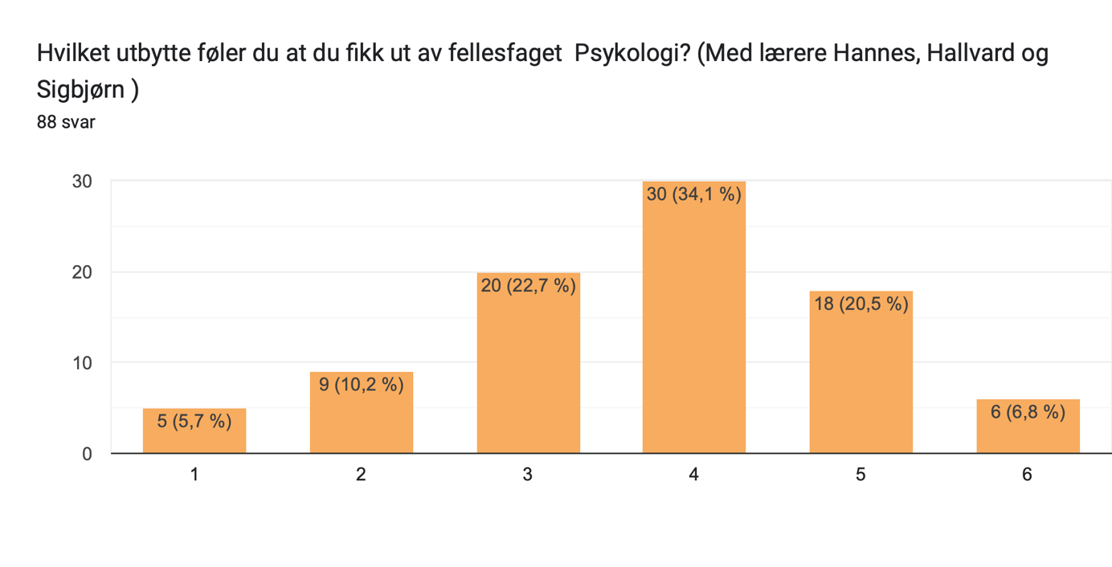
Hva satte du pris på med psykologi?
Interessant og oppfriskning av tidligere kunnskap
Det var bra fordi da ble jeg bedre kjent med andre i klassen og på tvers av klasser.
det var fint å reflektere over viktige temaer
Når vi gjorde noe i praksis og ikke bare satt å hørte på
Litt variasjon i hverdagen og mye ny info
Jeg syntes det var gøy å diskutere, idrett psykologi var interessant
Og lærer litt om samfunnet.
Å få koble på hodet litt igjen
Man lærte noe i skoletid
Mange temaer som er viktige å tenke på.
Kanskje lære litt mer om idrettpsykplogi og hvordan den funker
at det var mykje praktsik
Interessant å høre på. Deilig med en et rolig fag hvor man kunne slappe av og lytte og strikke;)
At vi fikk tenke og det ledet til mye interessante samtaler
Var mye som var interresant, veldig gøy i timene til Hannes
Hearing more about other people’s opinions
Litt spennende, men ble litt mye teori!
Var mye interessant, og likte at det var ganske variert fra lærer til lærer
Bli mint på om ulike psykologiska teorier
Visste en del av det som ble sagt fra før, så ble til tider litt tørt. Men det er gode tema å få repetert, og har gjort meg mere reflektert gjennom året, spesielt med bystandereffekt og egoisme. Lærte nye ting i idrettspsykologi, og det var gøy og nyttig.
Det er bra at det fins en setting der vi bli tvingt til å lære mer om noe vi alle har, nemlig psyke.
Jeg satte pris på at det var noe nytt, men mye hadde vi gått gjennom på vgs
Jeg syns de var flinke på å gjøre faget spennende og lett å følge med.
At det var lærerikt og at vi fekk bruk for det vi lærte her! Det var også veldig interessant, og fint at det var mye praktisk!
Synest Hannes sin del var veldig bra fordi han var flink å holde presentasjon.
Masse nyttig informasjon. Spennende å lære om hvordan hjernen og psykologien fungerer!
Eg har ikkje hatt det gjennom skule og syns det var interessant. Trur å ha noko fag gjennom året kan vere lurt for utvikiling og læring
At jeg fikk litt mer oversikt av hva det handler om. Og skjønte litt mer hvordan en skal tenke for å se etter dette.
Lærte nye ting på en litt annerledes måte enn før
Jeg fikk gode perspektiver på mye! Veldig spennende da vi gjorde ting i praksis.
Det sosiale med å snakke sammen om ulike tema innen psykologi
Jeg lærte mer om hvorfor mennesker gjør som de gjør
Likte når vi hadde diskusjoner eller leker
Var en liten oppvekker, bla i forhold til mobilbruk og stand by effekten. Var spennende å høre om
Lærerikt, idrettspsykologi var gøy da det var også en del praktisk
Jeg har lært å hjelpe folk når jeg ser at de trenger hjelp og ikke bare være en bystander
Faget tok opp mange interessante tema som jeg ikke hadde så mye kunnskap om, spesielt idrettspsykologi
Noen av temaene åpnet for hyggelig diskusjon
Diskusjonene
It did cover a lot of important topics however I had already learned and seen all of the material in school.
Spennende å lære noe annet enn bare friluftsliv
At det var variert undervisning
åpnet tankene mine
Fikk reflektert, tenkt over nye ting og mer forståelse
Blandet linjer
Lærte mye interessant som jeg ikke viste om. Synes spesielt idrettspsykologi var veldig spennende.
Jeg synes det var veldi interessant. Har ikke hatt så mye Psykologi og fikk lyst å lære mer.
Hva kunne vært gjort annerledes med psykologi:
Evt. bedre plan for sykdom/fravær hos lærerne, sånn at det ikke blir like mye frem og tilbake og forvirring i «pensum»
Vi kunne jo hatt litt mer Omvednt og omvendt omvedt psykologi.
Vet ikke helt, men det var en veldig rolig pwriode så det ble litt kjedelig inni mellom
Hatt flere lærer aktiviteter isteden for å måtte diskutere spørsmål i grupper
Litt mer variert undervisning ikke så mye stille sittende opplegg
Ble ganske repetitivt fra videregående psykologi så kanskje fått en litt annen vinkel på det
Mest at det var lange timer og var satt i en kjedelig hverdag
Litt kjedelige oppgaver innimellom, kunne vært gøy å prøve noe av det vi lærte ute
I’m not sure but I felt like I already learned most of those things in school.
Nothing
Kanskje litt mer variert opplegg, følte det var mye det samme de ulike gangene.
Litt vel teoretisk og noe repetitivt
Ble veldig mye inne og sitte å høre på inden perioden siden vi også hadde kså og godhetsfag, så var en stor kontrast fra resten av hverdagen.
Mer adskillig av grupper så vi kunne diskutert skikkelig
Usikker, tror bare at det å må ha litt fag som minner om «vanlig skole» vil føles litt kjedelig ut for en del, uansett hvordan det er lagt opp.
Syns det kunne vært et opplegg som var litt mer engasjerende. Med tema som treffer mer. Kanskje se noen bra dokumentarer. Det hadde vi i KSÅ: «the social dilemma». Etter vi så den var det mange som engasjerte seg i problemstillingen utenfor faget også. Noen satt i gang en challenge der alle på skolen bare skulle være på mobilen 1 time hver dag i en uke. Dokumentaren traff et sårt punkt som gjorde at vi faktisk tok med oss det fra timen ut i det virkelige livet.
Kanskje litt mer praksis hadde vært morsomt
Hadde vært gøy å gjøre mer sånn eksperimenter på oss selv. Ta personlighetstester osv.
Syns det har vært bra!
Noen ganger kunne kanskje enkelte lærere ha engasjert seg litt mer.
Kunne vere mykje teori nokre gongar, men det er jo det det er
Jeg var fornøyd
Ikke hatt alle de teorietiske fagene samtidig. Perioden med disse fagene var veldig tung og det skjedde veldig lite aktivitet på skolen. Kanskje fordele timene mer spredt utover året slik at ikke dagene blir så utrolig lange
Litt mindre teoritungt, litt mer praksi
Ble litt vell faglig periode med psykologi og de andre teoretiske fagene
Jeg følte jeg var tilbake i et klasse rom og bare hørte på dere snakke
Mer aktiviteter eller film
Mer praktisk, mer diskusjon og snakking, mindre teoretisk. Mer av den typen psykologi man får bruk for senere og mindre av det man lærer på skolen. Ble veldig repeterende for de som har hatt psykologi før
Litt mer fokus på psykisk helse.
Ikke ha hele dager med bare sitte stille å høre på fag
Gjort det litt mer spennende og mindre teori. Jeg følte at jeg var satt tilbake igjen på skolebenken, noe jeg ikke ønsker med dette året.
Meir in depth for meg
litt mindre «skole følelse»
ikke so langt, ikke so mye, veldig kjedelig
Mer diverse temaer kanskje
Flere eksempler
Litt mer tydelig forskning og bevise påstander.
Mer teorier, eller å lære mer om prosesser og stoffer i hjernen
Det var noen ganger vanskelig å engasjere seg
Kunne gjort noe mer engasjerende
Mere diskusjoner
det var bare generelle veldig lang periode og mye «fag» under den perioden så alle fagene føltes litt tynnere enn det det faktisk var.
Kanskje litt meir bevegelse. Tror folk blei lei av å sitte så lenge og tenkte at det var litt kjedelig.
I think the the teaching could have been slightly more interactive.
Kanskje flere aktiviteter innenfor fagene
Jeg tror psykologiklassen var bra for meg, ikke noe mer
Mer innsikt i andre områder av Psykologi
Føler ikke det er noe som kunne blitt gjort anderledes er bare motivasjonene for det
Ble kanskje litt mage timer med teori noen ganger. Ble litt sliten på slutten og var vanskelig å følge med

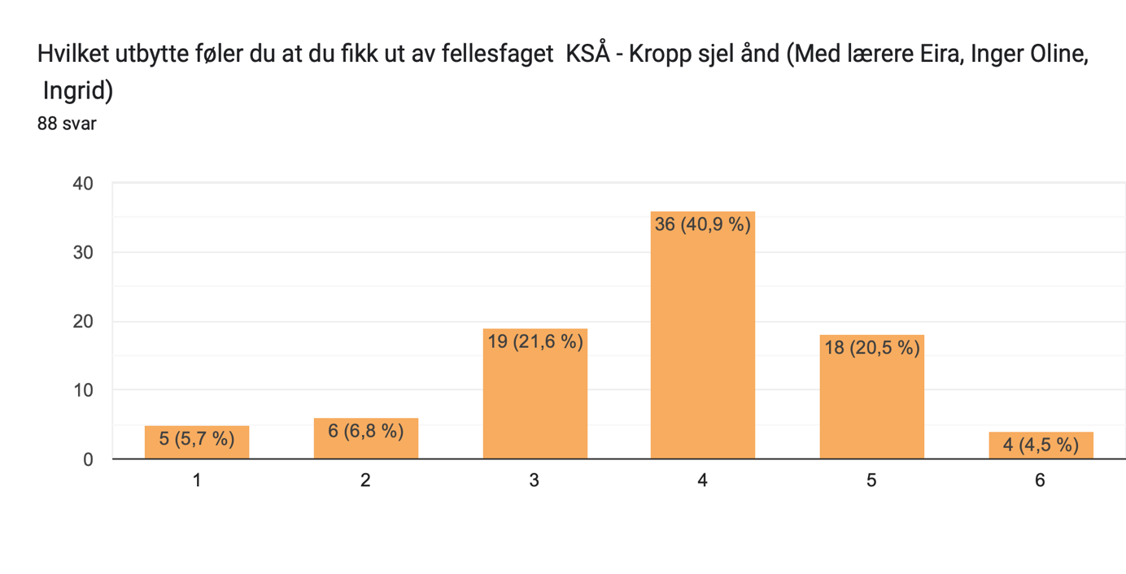
Hva satt du pris på med KSÅ?
Interessante dilemmaer
Det var interessant og relevante/viktige temaer
Når vi fikk dra til Stav kirka synes jeg synes noen ganger at det var litt kjedelig.
Det var spennende temaer, men har egentlig allerede hat mye om det samme tidliger epå us og vgs
veldig hyggelig og lærerikt
Det var interessant
Det var ikke et fag man har hatt på skolen så det var litt mer nytt enn de andre tingene vi lærte i perioden
Her var det mer felles oppgaver, og gjort på en litt gøyere måte.
Kjekt å være med litt andre folk og ikke bare egen linje
Lærerene var engasjerte, kankje spesielt siden de hadde frihet til å velge mye selv hva de skulle snakke om
Bra å diskutere, spennende og viktige temaer
Høre om hverandres tanker.
Tok opp flere ting jeg ikke forventet
Man lærte noe i skoletid
Mange temeaer som er viktig å snakke sammen om, som kan øke livskvaliteten å ha kontroll på.
Lærte om megselv
Lære mer om meg selv kansje
praktiske timar
Det startet interessante samtaler, og det lærer man noe av
Hearing others perspectives
At tabu temaer ble tatt opp og pratet mye om.
Fikk øynene mer opp for hvor mye skjermtid jeg hadde. Noe ble litt mer langdratt og
Det var ikke særlig heavy, men følte noe av opplegget er opplegg man har hatt mange ganger før på skolen osv.
Att bli mint på vor mye vi bruker telefonen og vor skadelista det är. Men gick glipp av mye av de andre nor eg va hemma en periode.
Ble mere bevisst over mobilbruk og har blitt veldig bevisst på dette gjennom året og kommer til å ta med meg videre. Synes og dette er et trygt sted å ha seksualundervisning og litt om grensesetting.
Som sagt likte jeg da vi så dokumentar og snakket om dette. Følte at dette var noe som traff oss, sånn på ekte, med refleksjoner vi kunne ta med oss videre
Jeg satte pris på at de snakket om veldig relevante ting, som for eksempel sosiale medier og skjermtid
Fint å besøke stavkirke. Skulle vært mer at man gav praktiske verktøy til hvordan man kan ha det bedre. Gjordt yoga eller noe.
Var veldig nyttig med KSÅ om skjermbruk med Ingo! Det likte jeg godt. Og så likte jeg at vi besøkte stavkirkene
At en lærte gjennom ulike øvelser og leker. Og at en fikk gjøre litt forskjellige ting.
Lærte mye, ingo sin om skjermtid påvirket meg og mange andre på skolen. Ble mye mer bevist og fokusert på skjermbruken
Diskusjoner om spennende tema
Fint å få tenke over ting man vanligvis ikke tenker på
Blir litt mer kjent med seg selv
Det var mange interessante temaer synes jeg
Å få sjansen å ta vare på deg sølv og lære hvordan å gjøre det beste
Jeg lærte noen ting om meg selv som jeg ikke visste, men synes ikke det var det jeg fikk størst utbytte av i år
Dette også åpnet for fine samtaler og diskusjon
Og ha god samtaler om viktige saker i en trygg måte
It was more interactive and challenged students to think and form difficult opinions about important topics in the world
Spesielt den timen om telefon og avhengighet satte store inntrykk
Variert undervisning
Discusioner og samtaler om spennende og aktuelle temaer
Fikk reflektert og mer kontakt med hva jeg vil bruke livet mitt på
Blande linjer
Synes det har vært litt bra og ha litt «roligere» fag der man ikke bruker så mye energi og kan slappe litt av samtidig som man lærer noe
Var interessant å lære. Kult å besøke stavkirken

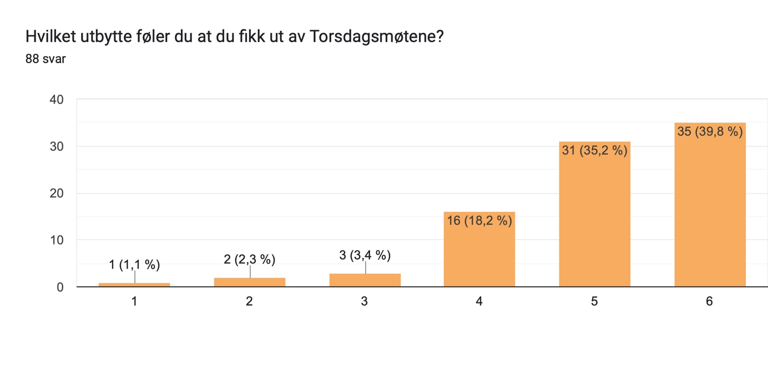
Hva satte du pris på med Torsdagsmøtet
Det var koselig og gjorde det enklere å bli bedre kjent med personer man ikke hadde snakket med like ofte
Jeg satte virkelig pris på samholdet og at det ikke ble så kleint over tid. Når vi ble bedre kjent med hverandre.
Det var veldig fint med fellessang, deling av opplevelser og tanker
At alle samlet seg og delte om sitt liv og at det var frivillig å delta
Det var koselig, og vi fikk samlet oss og snakket om noe litt annerledes! Jeg vet at mange setter pris på de møtene.
At alle samlet seg og at vi kunne lære av hverandre sine opplevelser
Kake, og selv om jeg ikke er religiøs satte jeg pris på møtene. Var koselig
Fine folk, fint å høre på hva alle har å snakke om, mange bra temaer og lett å dele med andre. Også kake da (spesielt når det var konkurranse):)
Kjekk samling og bra med deling av historier
Å komme sammen å bare koble litt av
At det var koselig og en trygg plass for alle å dele
at det var varierer med ulike tema, delemøter, tid til å mingle etterpå, veldig koslig
At tid var satt av til kristendommen og det er sosialt
Var en mulighet til å sitte ned og tenke på hva man tror på, var fint at så mange samlet seg og sang, og veldig digg med kake
Knowing more about the people around me and connecting on a deeper level
Sharing about knowledge of God and having songs at times
At mange fra skolen var samla og vi alle fikk synge lovsanger og høre på hverandre dele.
Fellesskapet, all deling, sang og kake
Veldig lavterskel, koselig, følte man var velkommen der selvom man ikke er kristen, og et sted hvor alle kunne samles.
Synd det har varit väldigt koseligt og det har varit en måte att komma närmare de andre i skulen.
Alle som delte, å synge sanger sammen i fellesskap, å kunne dele selv og at det var rom for at man kunne snakke om hva som helst. Kake!!!!!
At det var et rom der man kunne dele åpent og få ut ting man ville snakke om. Det ble en arena som man kunne reflektere i, lande i og føle seg takknemlig i.
Det var veldig koselig hvor man kunne dele personlig uten å bli dømt
Jeg føler jeg har blitt mer åpen for å forstå kristendommen og religion generelt. Jeg føler jeg klarte å koble litt vekk fra alt annet og bare fokusere på det som skjedde der og da. Syns generelt at torsdagsmøtene har vært utrolig koselig og givende.
Likte veldig godt delemøtene! En fin plass å bare senke skuldrene, lytte til andre og bare være sammen. Likte også å synge sammen
Fellesskapet og samholdet. Det var veldig koselig å synge, og delingsmøter.
Det var en koslig stund der alle er samlet, du kan vere sosial uten å vere i aktivitet. Jeg liker at det er andre elever som snakker og at det er korte innslag, men sanger mellom.
Muligheten til å åpne seg og muligheten til å snakke fritt var veldig fint for mange, og skapte et trygt miljø.
Avbrekk med musikk og samtaler. Hyggelig å møtes med elevene og lærer. Fint å skape bånd med andre på en annen arena enn friluft og idrett
Det var en koselig plass å samles, satte veldig pris på delemøtene synes de var ekstra koselig. Alltid mer hyggelig å høre litt fra andre om både hvem de er men også hva de tror og mener.
En annen atmosfære, rolige stunder, at man hadde et sted man kunne åpne seg opp for en mindre gruppe
Jeg satte pris på at det var kjekt å være der selv om jeg ikke er så kristen. Det har også alltid vært kjekt å komme dit å ta det med ro.
Var et behagelig sted man kan slappe av, synge og kose seg sammen med andre og Jesus
Veldkg koselig og en hyggelig stund, ikke bare kristent er også fint
Det var koselig og samlende, veldig fine øyeblikk
Torsdagsmøte ga oss muligheten til å utforske hvordan vi forholder oss til religion, og til hverandres opplevelser og perspektiver på en superfin måte.
It was always very cozy and interesting and really important to help students connect on a deeper level
Det var alltid veldig koselig og følte det skapte litt ekstra samhold
At det var en lavterskel måte å være sammen med gud.
Ble bedre kjent med de andre elevene, fikk bruke tid med gud sammen med folk jeg er glad i, lærte nye ting og hadde en fin stund
At man kjent med flere
Synes torsdagsmøtene er veldig koselig, liker veldig godt når elever er med på møtene og gjerne deler noe
Det var veldig koselig stemning. Høre på andre og veldig lavterskel. Veldig koselig at d alltid var bakst etterpå eller noen som ville stå for musikk. Positivt at det er kristent men man kan komme uansett.
Det var veldig hyggelig å samles på Torsdagsmøte. Bidro til at godt miljø på skolen.

Hva kunne vært gjort annerledes med Torsdagsmøtet?
jeg er ikke kristen så for min del hadde det vært mere fristende å dra hvis det handlet mere om livstemaer istede for gud, men jeg skjønner at det er en fin plass for kristene å møtes og relatere til hverandre
Ikke ha et helt torsdagsmøte som bare dreier seg om gud og troen på jesus slik at alle føler seg inkludert
Mer kjente kristine sanger!
Jeg er ikke kristen så for meg ble det litt mye lovsang
Liveband oftere! Elevert når vi hadde det
Kanskje at elever kan komme med forslag til tema?
Jeg kom på torsdags møtet i håp om å lære noe om kristendommen, jeg lærere verifisere men jeg vil bli bredere kjent med Gud og ikke bare spise kake.
For meg har torsdagsmøtene vært veldig fine, så ser ikke noen grunn til å endre noe, kan kansje være litt flere stoler
As much as it was made for students it would be very nice to hear from teacher too. And stick on the aim of what the meeting is about if.
Flere delemøter!
Ikke mye, var bra gjennomført, men syns 100% at møtene hvor lærerere og elever snakket var bedre enn de som kun var se videoer og forklare ting
Lettere sanger i starten
Jai liker delningsmöter så kanske fler sånna?
Er fornøyd med hvordan oppsettet var, men kanskje litt mere kristent fokus av og til? Ikke hvert torsdagsmøte, men litt oftere enn i år.
Av og til litt lange, repetetive sanger
Jeg syns at det var veldig bra hvis det er noe en liker
Jeg likte best når de fikk elever til å spille instrumenter enn når de bare hadde på playback. Det kunne de gjort oftere, men skjønner at det er vanskelig når det ikke er så mange elver som holder på med musikk. Noen ganger ble det også litt vel religiøst, så for meg som ikke tror ble det litt mye. Men samtidig så er det jo et kristent møte, så det må jo være lov.
Hadde vore gøy med mer vanlige sanger og ikke bare lovsang
Flere delemøter!!
Nokre sanger har vært vanskelege å synge. Ang Kså punkt som var feil, so gledet eg meg meir til psykologi enn kså, so kanskje litt meir gøybopplegg/pausar
Litt flere sanger alle kan, litt mindre religiøse teamer
Mer kristent innhold, på de fleste møtene ble hverken Gud, jesus eller Bibelen nevnt
Kanskje litt mer delemøter, litt forskjellige sanger, ikke så mye snakking av lærerne men mer av elevene
Litt mer fokus på at lovsang er kristen musikk og ikke bare helt tilfeldig allsang som det har vært noen ganger. Jeg skulle også ønsket at det som ble sagt hadde litt mer kristent budskap.
Tiltak for å få til bedre allsang.
At de beste sangene blir spilt oftere slik at vi kan synge sangene bedre

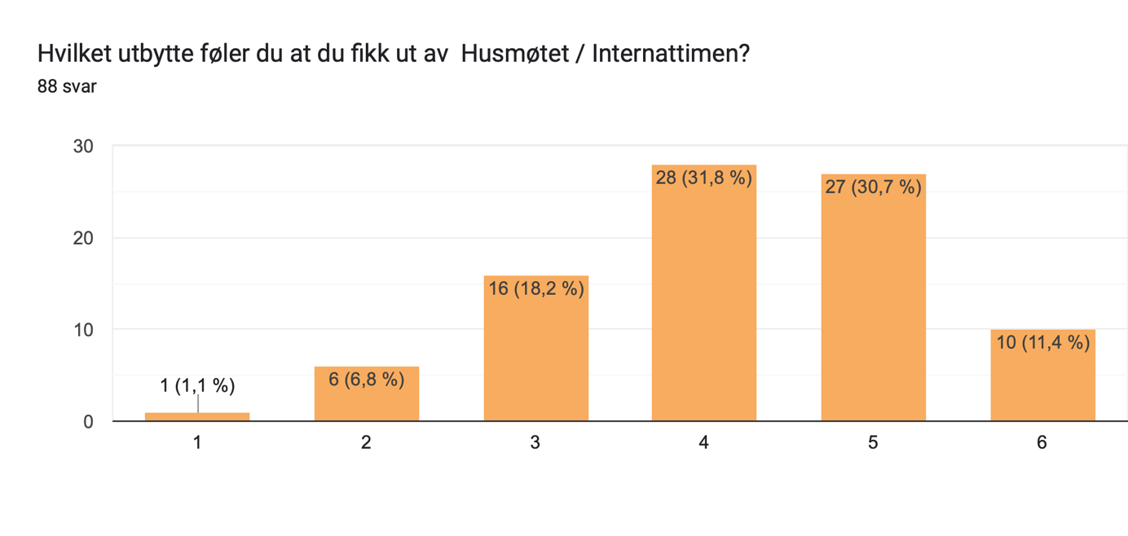
Hva satte du pris på med Husmøtet?
Viktig med tid til å snakke om viktige saker for miljøet på internatet
Jeg satte pris på han vi hadde som hus møteleder som vsr morsom og prøvde å dra opp stemninga når vi altid var stille.
Det var hyggelig å samles alle sammen og reflektere over ulike tema
At me kunne ta opp viktige ting og problem på internatet
Alle samlet seg på internatet
Bra for og bli bedre kjent med internatet, men litt stille kan det være om morningen.
At hele internatet ble samlet
Vi kunne finne løsninger på problemer vi hadde på tunet. Bra at alle møter felles også
Fint å ha en fast tid å møtes for å dele ting på internatet for å ta opp ting og å se hverandre, bli litt bedre kjent
Vi fikk samlet oss som internat <3
Man kune ta opp ting på internatet i plenum
Koselig å ha litt ekstra tid med internatet
Når man fikk snakket om vask og ting man ville ta opp.
Hyggelig og blir bedre kjent med de som man bor med
At alle var samlet å fikk si sin mening i internatet i fellesskap
det var rom til å kunne ta opp ting om det var problemer på internatet eller ting man ville gjøre noe med
Det var gøy, fin måte å kunne ta opp ting på internatet ig hyggelig å samle hele gjengen
Fixing each others mistakes being all together as one
At internatet var samla og at vi kunne ta opp ting som vi synes var krevende på internatet.
Ble bedre kjent med meg selv og internatet, sette ord på ting, gode og varierte temaer
Fint at det var en tid hvor hele internatet samlet seg og kunne snakke sammen. Føler man får sterkere vennskap når man hører hva hverandre tenker og føler. Var også fint at man ble litt tvunget til å reflektere.
Ha mulighet att snakka om ting vis det är någe som trengs å bli sagt. Og att det är koseligt att vara sammen med internatet.
Rom for å ta opp og diskutere ting, bla. vask var et stort tema hvor jeg bodde, og da var det godt å ha et satt møtetidspunkt vi kunne ta opp dette- var enklere å si ifra på denne måten. Og koselig og samlende å møte hele huset fast en gang i uken.
Satte pris på at vi fikk ekstra tid med de man bor med til å bli bedre kjent.
Man kunne ta opp ting med de man bodde med, lettere når alle var samlet ett sted. Bli bedre kjent med de man bor sammen med gjennom ulike spørsmål og oppgaver. Fikk oss til å reflektere over ulike ting
Det var en fin måte å ta opp ting som kanskje ikke fungerte i husvasken.
At her internatet fikk en mulighet til å møtes, å snakke sammen om ulike ting.
Kunne ta opp noe med internatet om det var behov for det, ble bedre kjent med de jeg bor med
En mulighet for å ta opp ting med resten av gjengen. For eksempel når ikke det var vasket skikkelig og folk rotet. Som var veldig mange ganger
At man får tatt opp ting i fellesskap
Fikk god dialog med de andre, slik at vi unngikk konflikter og skapte sterkere relasjoner
Det bidro til orden på internatet
høre litt hva folk tenkte på internatet og lettere å samarbeide om praktiske ting sånn at allle trivdes.
Vi kan snakke om ting som problemer med hvordan vi gjør ting og ha et felles møte hvor alt blir tatt opp
Det var hyggelig å samle hele internatet og ha mulighet til å snakke en gang i uken hvor alle var der.
Var hyggelig å møte internatet en gang i uken og snakke. Var fint å få ta opp ting man hadde tenkt på
Syntes at vi ble raskere kjent på internatet og det var en mulighet til å ta opp ting felles som gjorde at alle var enige og stemningen i gruppen var bra.
Samlingspunkt for internatet der man lett kan ta opp ting som er bra eller dårlig. Det slipper å bli starta rykter eller sånt om ting fordi det er lagt opp til tilbakemeldinger
Ett sted hvor alle møtes og det er lett og ta opp problemer
Vi fikk tid til å diskutere hvordan vi hadde det på internatet og ta opp ting som plaget oss.
Fint med en litt check in med de jeg bor med, det har bidratt til å ta opp temaer lett og fint med litt refleksjon på mandags morgen
Muligheten til å ta opp viktige ting med alle de som du bor med i en trygg måte
It was essential for helping the house run well and for sorting out conflicts
At vi tok flere runder og delte ting. Bedre samhold i internatet
Det var alltid veldig koselig, vi fikk ett tidspunkt for å ta opp ting som ikke fungerte. Men vi fikk også ha samtaler om temaer vi mest sansynlig ikke ville kommet på selv, så man ble også bedre kjent
Fin måte å kunne ta opp ting så ikke virka så bra på internatet
At hele internatet ble samlet og da fikk man utrykke det man føler og hva som kunne blitt gjort bedre
Hva kunne vært gjort annerledes med Husmøtet?
Gjøre litt mer felles ting eller felles aktiviteter slik at internatet ble mer samlet og ikke ha husmøte da vi lager for eksempel skjold siden ikke så mange får så mye ut av det. Itillegg også ikke ha spørsmål på det brevet man skulle skrive til seg selv
F eks når det er fint vær gå ut, spise noe digg. Ikke bare sitte inne i sofaen og halvsove. Da blir det bare 3 stk som svarer.
Trenger ikke vare så lenge, snakke om mer egenevaluering temaer
Noen tema var på en måte allerede delt innad når vi samlet oss alene, så kanskje litt annen vinkling på noen tema
Vet ikke likte det som det var
Mer relevante temaer for det å bo sammen eller det å gå på fhs
Det var veldig mye fokus på andre ting, som ikke alltid føltes så relevant og nødvendig, som mange ganger hindret oss fra å snakke om det som var nødvendig på internatet.
Litt andeledes Thema noen ganger var litt basic
Inhenting
noen temaer føltes kanskje litt unødvendige og ting man har hørt veldig mange ganger før
Vi snakket om så mye som jeg ikke brydde meg om, og ganske sikker på at det ikke var så mange andre som brydde seg om det. Altså temaet for hvert møte var bra når vi gikk gjennom det men snakket etter på var den unyttige. For det trengs ikke å snakkes for mye om problemer som faktisk ikke finnes når en kan snakke om de som finnes.
Kanskje skrive ett brev til segselv i starten av året, istedenfor den oppgavegreien, hadde vært veldig gøy å lese
I feel like sometimes my house didn’t change when we were talking about being bad at cleaning
Kanskje åpne litt mer opp for at vi elever kan få litt tid til å ta opp ting vi vil endre på eller syntes er bra på internatet. Følte det var veldig mye opplegg rundt møtene og ikke helt et sted hvor vi elevene styrte.
Vi ble vel enige om løsninger til problemer før husmøte, fordi ellers ble de så dratt ut på møte at det ble unødvendig
Vi ble behandler litt for mye som at vi var barn og uansvarlige, haha
Jeg syns det kunne bli mulig å ta opp mer «klager» eller problemer mellom de ulike etasjene for Heimtun i hvertfall
Kanskje bruke mer tid på å ta opp ting på internatet i starten av møtet, sånn at man fikk sagt det viss det er noe som trengst å sies. Ikke bare gå rett på det andre opplegget.
Enkelte lærere kunne kanskje hjulpet litt mer med organisering av vasken, fordi de bare forventet at elevene skulle gjøre det fra start (og når man ikke kjenner hverandre så godt i starten kan det være litt vanskelig). I tilegg kunne kanskje lærerne hatt litt mer fokus på hvordan roomies skal samarbeide og hjulpet dem litt i gang med «romregler». Flere har sagt at det ikke alltid er så lett å ta ting opp med roomien helt på egenhånd. Hvis det hadde vært litt mer fokus på det, kan det hende at samarbeidet hadde vært litt lettere.
Folk er ikkje so deltakande på møte, veit ikkje kva ein kan gjere for å endre det.
Av og til kunne det kanskje vore mer innhold frå Internatleder, ofte litt mer snakk frå oss.
Noen trenger å høre enda strengere beskjed fra voksne når man må rydde opp etter seg. Det hjelper ikke alltid at medelever sier i fra. Men at noen andre også kom inn og ga beskjed
Var en periode i vinter da vi kun hadde et husmøte på mange uker og på det ene husmøte fikk vi ikke snakke om hva som skjedde på tunet og hvor skittent det var. Begrunnelsen var at det var så mange som var vekke og at det derfor ikke var vits, men det førte til flere intriger og det var så ekkelt or rotete at jeg syntes det var ordentlig ubehagelig å bo der
Noen ganger tok temaet opp veldig lang tid og det ble da lite tid til å snakke om problemene på huset
litt mer viktigere tema for oss
I also believe this was well done and there is no room for improvement
Kanskje flere aktiviteter med internatet som vi gjorde noen ganger, som felles lunsj
Tror det meste handler om de som bor på internatet, og ikke hva læreren eller skoleb gjør d til.
Kunne vært fint å hatt litt varierte timer
Gjøre aktiviteter sammen av og til, i stedet for bare å snakke om et tema hver gang
Mer fokus på internatet og miljøet
Skulle ønske vi fikk mer mulighet til å komme med innspill og snakke om ting som gjerne ikke fungerte så godt på internatet.

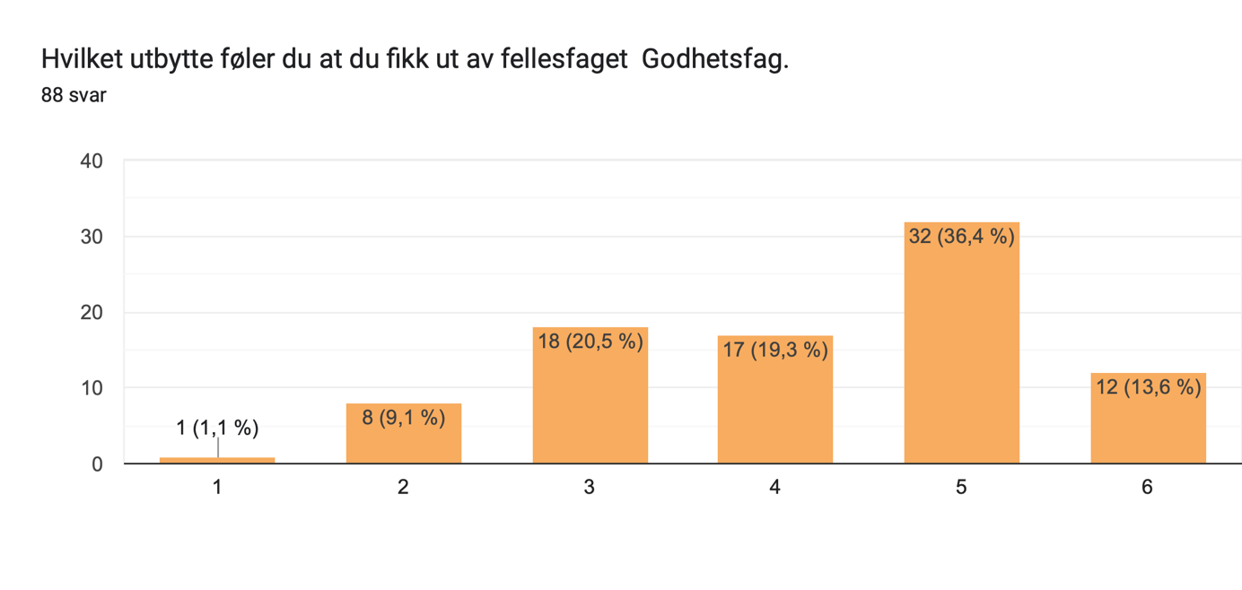
Hva satte du pris på med Godhetsfag:
Å være god mot andre
Jeg satt pris på når vi dro å besøkte de på gsmlehjemmet i bang. Der vi hadde lagd kort og ga ut pepperkaker. De var så utrolig søte
Det var et bra konsept, og det ble gjort mange fine ting
Hjelpe andre og kunne dra ut og hjelpe fremmede i person
Igjen en sosial arena som er gøy, men litt rotete.
At man kunne glede andre
Lærte mer om å fikse ting, veldig kjekt
Veldig fint konsept! Hyggelig å sette av tid for å gjøre noe for andre
Koste meg og hadde det gøy i timene, følte virkelig vi fikk glede tilbake fra de gidhetsfaget var rettet mot
At det var hyggelig å gjøre noe for andre
Det var veldig gøy å drive med et prosjekt sammen, og å gjøre noe for andre.
At det fikk skolen litt samlet. Som bibben gruppen da nesten alle såg film sammen
var veldig mykje forskjellig å velge mellom
Kjempekult å arrangere backyard ultra, fikk mye ny erfaring, gøy å ha ansvar for noe som ble en suksess!
Jeg likte godt at jeg fikk være med å påvirke torsdags møtet. Det fungerte sånn halvveis, men jeg har irritert meg over at det er lite kristent innhold så det hjalp litt håper jeg. Det er i det minste blitt gjort et forsøk
It’s a good way to do something nice
Common things that we need know as students
Satte pris på det å få gjøre noe fint for andre.
Hjelpe andre, mange koselige øyeblikk med gruppen
Koselig å gjøre noe for andre og likte at det var et fag hvor lærerne trakk seg litt mer tilbake og lot oss styre.
Syntes det var väldigt göy att fixa med utstyr og att lära mig fixa ting som primus osv.
Vi fikk ordna ting som skjedde i bibben under en tid det vanligvis ikke var så mange i bibben.
At man sammen kunne få inn for å gjøre noe fint for andre. Det skapes det mestring og gode følelser av
Det er en periode hvor mye bra blir gjort
Jeg satte pris på følelsen av å gjøre noe fint for noen andre uten å kreve noe tilbake. Var spesielt hyggelig å besøke eldrehjem og spre glede til de.
Det var utrulig kjekt å få muligheten til å organisere noe så stort! Selv om det var vanskelig å planlegge så var det fint at vi fekk muligheten til å ta lederrolle!
Hyggelig, fikk gjøre noe praktisk og lage ting
Det var veldig hyggelig å hjelpe andre, fordi de satt pris på det.
Muligheten til å vere kreativ og konstruere ulike gjenstander.
Koselig å gjøre en innsats for andre, inspirerende
Å kunne gjøre noe godt for andre gjorde meg glad.
Jeg lærte å fikse primus og å preppe ski
Muligheten til å kunne hjelpe andre uten å forvente noe tilbake
å lage opplegg for å skape felleskap og å glede andre.
Man fikk velge selv hva man ville gjøre, det var koselig å jobbe sammen med gruppa om et felles prosjekt som gledet andre
Det var fint å kjenne på at man fikk glede av å gi til andre
At jeg fikk spilt musikk.
Det var nice å har ein projekt du kunne jobbe på med andre uten styring fra andre
Lærte mye om hvordan å fikse ting
Å arrangere noe ganske selvstendig.
Samarbeid i grupper som man ikke alltid er med
Kjekt å gjøre litt tjeneste til verden rundt oss, og til hverandre.
It was fun and important for the community
At jeg bidro til å hjelpe noen
Kjekt å kunne gjøre noe for andre
at vi fiksa ting for andre var fint
Var gøy å gjøre noe litt annet og tenke på hvordan de vi gjorde det for ville oppleve det
Var koselig å gjøre noe som gledet andre. Man fikk velge litt selv hva man ville være med å hjelpe med.

Hva kunne vært gjort annerledes med Godhetsfag?
Kanskje vi kunne fått litt mer instrukser
Det var litt for dårlig tid og feil sesong for å lage en eventyrsti
Litt bedre planlegging
Det var veldig forskjell på hva de ulike gruppene gjorde, og hvor mye de gjorde. Noen hadde lærere som ikke brydde seg, andre måtte vær der fra start til slutt.
Følte at vi ikke fikk til så mye som vi ville på Eventyrsti, vet ikke om det er nok til å være brukbart. Hadde trengt mye lengre tid
Mer forberedelsestid
Ikke vært på en torsdag, ble alt for lang dag når man hadde kså og psykologi itillegg (ble mer ett tiltak en noe som var hyggelig å gjøre)
litt meir oppfølging på backyard ultra
Kansje litt flere elever før det blir et fag. Vi var to, hyggelig men en kan gjøre veldig lite da.
Det funka ikke sånn veldig bra med fikse ting gruppa, var litt lite å gjøre og når vi først fikk noe å fikse så hadde vi ikke utstyr til det, så hvertfall kjøpe inn flere nåler
Kunne hatt litt bedre oppfølging av lærer, vi gjorde mye som vi ville, men hadde vært greit om læreren tok litt mer ansvar
Var litt dårlig tidspunkt så om vi skulle ut å gjøre noe, gikk det ofte ut over middagen
Tror noen klasser gjorde veldig mye mer enn andre. Så kanskje legge fagene litt på lik linje!
Noen av gruppene hadde maks trengt 5-10 stk
Kunde varit litt mer strukturert, nu tog det ofta lang tid för vi viste vad vi skulle fixa eller hade fått någe att göra.
Litt mer tilrettelegging og oppfølging.
Gode gjerninger kunne vært delt opp i flere ulike. Kunne gjordt mye mer. Merket ingenting av bibbengruppa for eksempel.
Vi fikk aldri gjennomført prosjektet vårt med Eventyrsti, så føler det ble forgjeves arbeid egentlig. Og litt lite initiativtakende gruppe. Ble mye surr
Ikke noe jeg kommer på
Nokre fag var veldig populære og fekk engasjerte folk, medan nokre blei berre "reste fag" og mindre engssjement.
Vi fikk aldri fullført eventyrstien vår. Jeg synes det er dumt at vi aldri fikk satt ut det vi lagde….
Hatt litt mer spenende fag. Som f.eks. litt mer frivillig arbeid eller sånne ting
Hatt en lærer som var mer tilstede og ikke hadde to klasser samtidig
Litt tydeligere organisert
mer oppfølging av lærer. Mtp backyard ultra så var timingen og planleggingen lite gjennomtenkt av skolen, vi gjorde nesten ingenting når vi hadde selve faget forsi da var det så lenge til og lite man kunne gjøre men når dagen kom så var jo faget ferdig for lwngst og mye å gjøre dagen før…
Vet ikke
Kanskje hatt en lærer som veileder litt
Kommer ikke på noe, men ville byttet ut godhetsfag med feks kor eller noe i den duren
Syntes det var bra, men kanskje bytte eller legge til flere alternativ
Litt bedre info om hva de forskjellige var
Flere godhetsfag
Hatt litt bedre tid kanskje
At noen av lærerne kunne hjulpet bandet slik at musikken hørtes bra ut.
Mer struktur med hva vi skulle fikse, nå måtte vi også finne ut av ting som trengte å bli fiksa
Backyard ultra, lutt for lite fri i starten
Tydelige rammer
Mer hjelp/ tips fra lærer dersom det trengs
Det var ofte vanskelig å være effektive når vi skulle planlegge
Eventyrsti ble veldig halvhjertet og ble egentlig ikke noe særlig av
Er litt vanskelig å holde styr på alt
Bedre måte å velge det på
Kanskje litt meir organisering og planlegging for de fleste grupper
I also really enjoyed and I don't see much things to improve about it
Flere alternativer
Jeg hadde «fikse» faget, og det var litt vanskelig å komme på ting å gjør nå man ikke kunne sy eller så mye om ski. Så fint om det kan komme med mer ting å fikse, som fellesutstyr (som brennere, telt osv.)
Hadde kanskje vært fint med litt mer inspirasjon
Mer støtte fra lærer
Vi hadde ikke lærer på backyard ultra. Var veldig varierende hvor mange som møtte opp og var veldig få som var motiverte for å jobbe. Ble til at noe gjorde veldig mye mens andre møte sjeldent opp.

Vil du anbefale skolen videre til andre?
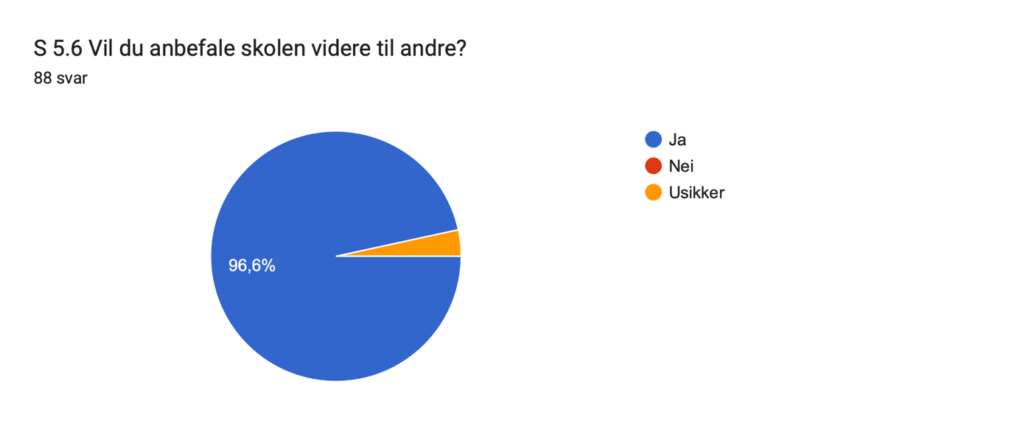

Vedlegg 3: Prosedyre for kvalitetssikring og rapportering ved Valdres folkehøgskole

Prosedyre for kvalitetssikring og rapportering ved Valdres folkehøgskole
1. Formål
Formålet med kvalitetssikringsarbeidet ved Valdres folkehøgskole er å sikre at skolens virksomhet er i samsvar med lov om folkehøyskoler, skolens verdigrunnlag og målsettinger, samt å bidra til kontinuerlig utvikling og forbedring av skolens pedagogiske og sosialpedagogiske tilbud.
2. Omfang
- Sikre høy kvalitet i undervisning, internatliv og øvrig skolevirksomhet.
- Bidra til allmenndanning, folkeopplysning og personlig utvikling hos elevene.
- Legge til rette for medvirkning fra elever og ansatte.
- Gi grunnlag for forbedringstiltak og videre utvikling av skolen.
- Oppfylle lovkravet om årlig selvevaluering og offentlig rapportering.
3. Ansvar og myndighet
Rektor:
- Har det operative ansvaret for at kvalitetssikringsarbeidet gjennomføres.
- Sørger for at rapportering skjer i henhold til gjeldende lovverk.
- Legger fram selvevalueringsrapport for styret.
Ansatte:
- Bidrar aktivt i evaluering, refleksjon og forbedringsarbeid.
- Medvirker i gjennomføring av undersøkelser og oppfølging av tiltak.
Elever:
- Deltar i evalueringer, elevrådsarbeid og andre arenaer for medvirkning.
- Gir tilbakemeldinger på skolens tilbud og læringsmiljø.

4. Kvalitetssikringsområder
Kvalitetssikringsarbeidet skal omfatte:
- Linjeundervisning
- Fellesfag
- Internatmiljø og sosialpedagogisk arbeid
- Veiledning og elevoppfølging
- Studieturer og aktiviteter
- Skolens verdigrunnlag og måloppnåelse
- HMS og læringsmiljø
- Elevmedvirkning og demokratiske prosesser
- Organisering og ressursbruk
5. Gjennomføring av kvalitetsarbeidet

Løpende evaluering
Gjennom skoleåret samles tilbakemeldinger gjennom:
- Utviklingssamtaler mellom elev og linjelærer.
- Møter mellom elevråd og skolens ledelse.
- Lærerråd og personalmøter.
- Uformelle samtaler og observasjoner i skolehverdagen
- Spørreundersøkelser i løpet av skoleåret

Årlig selvevalueringsområde
Skolen velger hvert år ett område som undersøkes spesielt grundig. Valg av tema besluttes av ledelsen i samråd med personalet og kan for eksempel omhandle:
- Fellesfag
- Linjetilbud
- Internatmiljø
- Ledertrening
- Studieturer
- Elevmedvirkning

6. Analyse og oppfølging:
Resultatene fra evalueringene analyseres av ledelsen og personalet.
Analysen skal:
- Identifisere styrker og forbedringsområder.
- Vurdere måloppnåelse.
- Se resultatene opp mot skolens verdigrunnlag.
- Danne grunnlag for konkrete utviklingstiltak.
Forbedringstiltak innarbeides i skolens planarbeid og følges opp gjennom kommende skoleår.

7. Selvevalueringsrapport
Innen utgangen av hvert skoleår utarbeides en årlig selvevalueringsrapport.
Rapporten skal minimum inneholde:
- Presentasjon av skolen.
- Beskrivelse av valgt selvevalueringsområde.
- Målsetting for evalueringen.
- Metode og gjennomføring.
- Resultater og hovedfunn.
- Analyse og vurderinger.
- Oppfølging av tidligere evalueringer.
- Planlagte tiltak for neste skoleår.
8. Offentliggjøring
Den årlige selvevalueringsrapporten skal gjøres offentlig tilgjengelig i tråd med lov om folkehøyskoler § 13.
Rapporten publiseres på skolens nettsider og skal være tilgjengelig for elever, foresatte, ansatte, eiere og øvrige interessenter.

